1. Zapis ról przydzielonych w grupie projektowej.

Zajmowanie się bazą danych

1. Opis tworzonych funkcjonalności

Tworzenie bazy danych

Dodawanie rekordów do bazy danych

Napisanie instrukcji do aplikacji

Napisanie dokumentacji

1. Diagram przypadku Użycia funkcjonalności

Profil użytkownika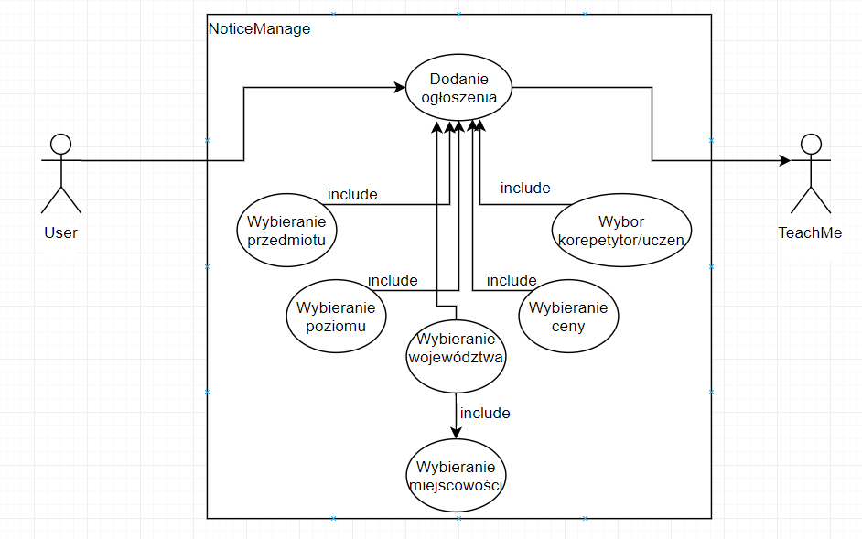

4. Podsumowanie

Praca indywidualna polegała na zajmowaniu się bazą danych, korzystałem głównie z programu PgAdmin.